

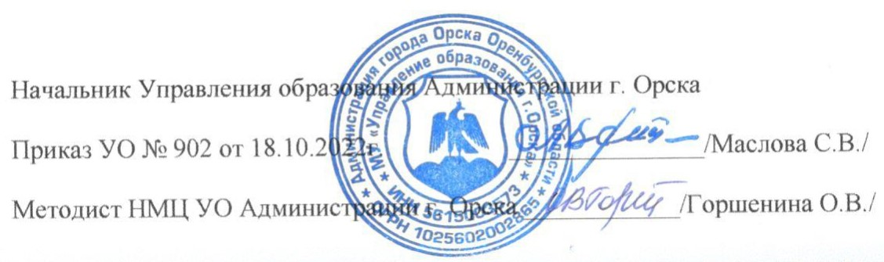
НАГРАЖДАЕТСЯ
за место
Команда МДОАУ «Детский сад № г. Орска»
Управление образования администрации г. Орска
Научно-методический центр Управления образования г. Орска

ДИПЛОМ
МУНИЦИПАЛЬНОЙ ВИКТОРИНЫ ДЛЯ СТАРШИХ ДОШКОЛЬНИКОВ
«Помнить должен каждый, безопасность – важно!»
Ж
Е
Л
Н
О

Д
К

А
Ь
Ж
Т
Д
И
Ы
Н
М
Й
,
О
П

